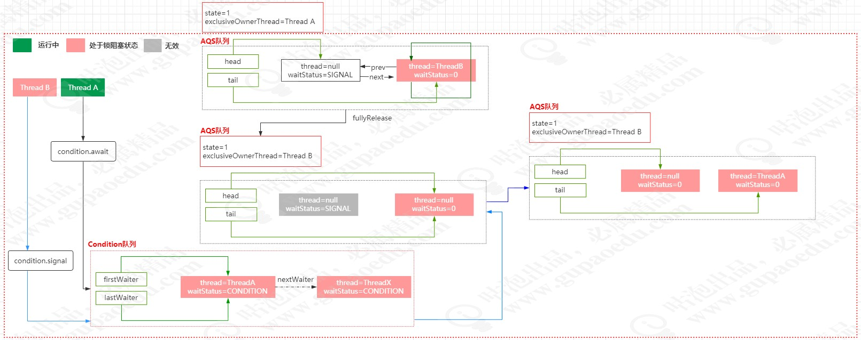
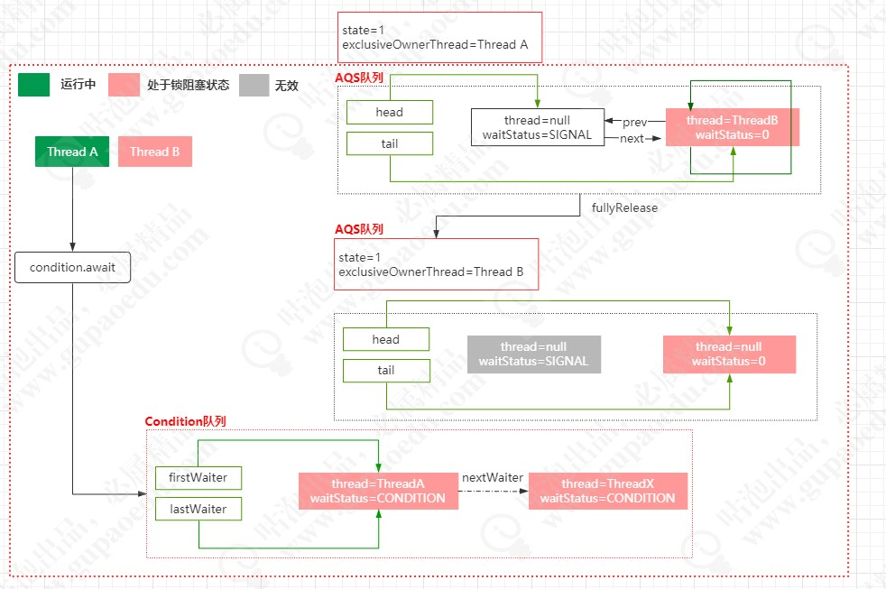

Condition的原理(猜测)

await
可以阻塞N个线程会释放持有的锁
signal、signalAll

如何让线程等待
等待队列来存储等待中的线程唤醒等待的线程
AQS中的同步队列和Condition中的等待队列的线程的转移

Conditon的实现原理

await
- 释放锁
- 让释放锁的线程，应该被阻塞。
- 被阻塞之后要存储到队列中。
- 重新去竞争锁。->AQS的逻辑
- 要能够处理interupt()的中断响应。
public final void await() throws InterruptedException { if (Thread.interrupted())
throw new InterruptedException();
//添加到等待队列
Node node = addConditionWaiter();
//完整的释放锁(考虑重入问题)
int savedState = fullyRelease(node); int interruptMode = 0;
while (!isOnSyncQueue(node)) {
//上下文切换（程序计数器、寄存器） 用户态-内核态的转化（上下文切换）
LockSupport.park(this); //阻塞当前线程(当其他线程调用signal()方法时，该线程会从这个位置去执行)
//要判断当前被阻塞的线程是否是因为interrupt()唤醒
if ((interruptMode = checkInterruptWhileWaiting(node)) != 0) break;
}
//重新竞争锁，savedState表示的是被释放的锁的重入次数.
if (acquireQueued(node, savedState) && interruptMode != THROW_IE) interruptMode = REINTERRUPT;
if (node.nextWaiter != null) // clean up if cancelled unlinkCancelledWaiters();
if (interruptMode != 0) reportInterruptAfterWait(interruptMode);
}

private Node addConditionWaiter() { Node t = lastWaiter;
// If lastWaiter is cancelled, clean out.
if (t != null && t.waitStatus != Node.CONDITION) { unlinkCancelledWaiters();
t = lastWaiter;
}
Node node = new Node(Thread.currentThread(), Node.CONDITION); if (t == null)
firstWaiter = node;
else
t.nextWaiter = node;
lastWaiter = node; return node;
}

signal

要把被阻塞的线程，先唤醒(signal、signalAll)
把等待队列中被唤醒的线程转移到AQS队列中
public final void signal() { if (!isHeldExclusively())
throw new IllegalMonitorStateException(); Node first = firstWaiter; //得到当前的等待队列if (first != null)
doSignal(first);
}
//唤醒等待队列中的一个线程
private void doSignal(Node first) { do {
if ( (firstWaiter = first.nextWaiter) == null) lastWaiter = null;
first.nextWaiter = null;
} while (!transferForSignal(first) && (first = firstWaiter) != null);
}

final boolean transferForSignal(Node node) {
/*
* If cannot change waitStatus, the node has been cancelled.
*/
if (!compareAndSetWaitStatus(node, Node.CONDITION, 0)) return false;
/*
- Splice onto queue and try to set waitStatus of predecessor to
- indicate that thread is (probably) waiting. If cancelled or
- attempt to set waitStatus fails, wake up to resync (in which
- case the waitStatus can be transiently and harmlessly wrong).
*/
//这里是把当前从等待队列中头部节点的保存到AQS队列Node p = enq(node);
int ws = p.waitStatus;
//
if (ws > 0 || !compareAndSetWaitStatus(p, ws, Node.SIGNAL)) LockSupport.unpark(node.thread); // 唤醒.
return true;
}

再回到await方法

抢占锁即可.
public final void await() throws InterruptedException { if (Thread.interrupted())
throw new InterruptedException(); Node node = addConditionWaiter();
int savedState = fullyRelease(node); int interruptMode = 0;
while (!isOnSyncQueue(node)) { LockSupport.park(this);
if ((interruptMode = checkInterruptWhileWaiting(node)) != 0) break;
}

if (acquireQueued(node, savedState) && interruptMode != THROW_IE) interruptMode = REINTERRUPT;
if (node.nextWaiter != null) // clean up if cancelled unlinkCancelledWaiters();
if (interruptMode != 0) reportInterruptAfterWait(interruptMode);
}
final boolean acquireQueued(final Node node, int arg) { boolean failed = true;
try {
boolean interrupted = false; for (;;) {
final Node p = node.predecessor(); if (p == head && tryAcquire(arg)) {
setHead(node);
p.next = null; // help GC failed = false;
return interrupted;
}
if (shouldParkAfterFailedAcquire(p, node) && parkAndCheckInterrupt())
interrupted = true;
}
} finally {
if (failed)
cancelAcquire(node);
}
}

图解condition

Condition的实际应用
-> 实现阻塞队列（业务组件）
-> 在线程池中会用到阻塞队列
-> 生产者消费者
-> 流量缓冲
什么叫阻塞队列？
队列是一种只允许在一端进行删除操作，在另一端进行插入操作的线性表，允许插入的一端称为队尾、 允许删除的一端称为队头。
那么阻塞队列，实际上是在队列的基础上增加了两个操作。
支持阻塞插入：队列满了的情况下，会阻塞继续往队列中添加数据的线程，直到队列元素被释放。 只是阻塞移除：队列为空的情况下，会阻塞从队列中获取元素的线程，直到队列添加了新的元素。

阻塞队列中的方法

添加元素
针对队列满了之后的不同的处理策略
add -> 如果队列满了，抛出异常
oﬀer -> true/false ， 添加成功返回true，否则返回false put -> 如果队列满了，则一直阻塞
oﬀer（timeout） , 带了一个超时时间。如果添加一个元素，队列满了，此时会阻塞timeout 时长，超过阻塞时长，返回false。
移除元素
element-> 队列为空，抛异常
peek -> true/false ， 移除成功返回true，否则返回false take -> 一直阻塞
poll（timeout） -> 如果超时了，还没有元素，则返回null
dequeue -> LIFO , FIFO的队列.

J.U.C 中的阻塞队列

ArrayBlockingQueue 基于数组结构LinkedBlockingQueue 基于链表结构PriorityBlcokingQueue 基于优先级队列DelayQueue 允许延时执行的队列SynchronousQueue 没有任何存储结构的的队列
newCachedThreadPool.
可缓存的线程池。
可以处理非常大请求的任务。 1000个任务过来，那么线程池需要分配1000个线程来执行。
public static ExecutorService newCachedThreadPool() { return new ThreadPoolExecutor(0, Integer.MAX_VALUE,
60L, TimeUnit.SECONDS,
new SynchronousQueue<Runnable>());
}

